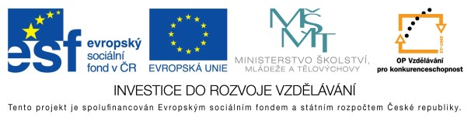

**EU peníze školám - CZ.1.07/1.4.00/21.3290**

Modernizace výuky

**FORMULÁŘ K PREZENTACI VÝUKOVÉHO MATERIÁLU**

|  |  |
| --- | --- |
| ŠABLONA: III/2 | POŘADOVÉ ČÍSLO VZDĚL. MAT:52 |
| VZDĚLÁVACÍ OBLAST: Přírodní vědy | POČET LISTŮ: 11 |
| VZDĚLÁVACÍ OBOR: Zeměpis | AUTOR VZDĚL. MAT: Romana Zabořilová |
| NÁZEV VZDĚL. MAT.: Polární oblasti – Arktida | DATUM VYTVOŘENÍ VZDĚL. MAT.: 5. 10. 2011 |

Autor výukového materiálu si ponechává autorská práva, škola disponuje neomezenou licenci k jeho využití.

**Metodický návod k výukovému materiálu:**

Tento materiál slouží k seznámení s Arktidou a Severním ledovým oceánem, podle učiva zeměpisu pro  
7. ročník – učebnice Nová škola.

**Typická délka použití:** 45 min.

**Zařazení materiálu:** Zeměpis – 7. ročník.

**Vlastní hodnocení výukového materiálu**

Prezentaci je dobré doplňovat vyhledáváním v atlase. Tento materiál je možné použít i k výuce  
o světovém oceánu.